Quartz Job数据存储
Quartz中的trigger和job需要存储下来才能被使用。Quartz中有两种存储方式：RAMJobStore,JobStoreSupport，其中RAMJobStore是将trigger和job存储在内存中，而JobStoreSupport是基于jdbc将trigger和job存储到数据库中。RAMJobStore的存取速度非常快，但是由于其在系统被停止后所有的数据都会丢失，所以在集群应用中，必须使用JobStoreSupport。
1.1使用Quartz框架，在集群环境下，通过数据库锁机制来实现定时任务的执行

1.2持久化任务（把调度信息存储到数据）：当应用程序停止运行时，所有调度信息不被丢失，当你重新启动时，调度信息还存在，这就是持久化任务。

1.3集群和分布式处理：当在集群环境下，当有配置Quartz的多个客户端时（节点），
采用Quartz的集群和分布式处理时，我们要了解几点好处
1) 一个节点无法完成的任务，会被集群中拥有相同的任务的节点取代执行。
2) Quartz调度是通过触发器的类别来识别不同的任务，在不同的节点定义相同的触发器的类别，这样在集群下能稳定的运行，一个节点无法完成的任务，会被集群中拥有相同的任务的节点取代执行。
3) 分布式体现在当相同的任务定时在一个时间点，在那个时间点，不会被两个节点同时执行。

1.4Quartz在集群如何工作
一个 Quartz 集群中的每个节点是一个独立的 Quartz 应用，你必须对每个节点分别启动或停止。
大多数应用服务器的集群，独立的 Quartz 节点并不与另一其的节点或是管理节点通信，彼此相互独立。
Quartz 应用是通过数据库表来感知到另一应用的，调度信息存储在数据库中，当集群定时任务操作数据库（读取任务信息，更新任务信息）数据库就会被加锁，防止其他相同的任务也读取到该任务，避免任务的重复执行。
当你在是在不同的机器上运行 Quartz集群时，时钟应当要同步，以免出现离奇且不可预知的行为。假如时钟没能够同步，Scheduler实例将对其他节点的状态产生混乱。

Quartz集群原理

2.1 Quartz 集群架构
一个Quartz集群中的每个节点是一个独立的Quartz应用，它又管理着其他的节点。这就意味着你必须对每个节点分别启动或停止。Quartz集群中，独立的Quartz节点并不与另一其他节点或是管理节点通信，而是通过相同的数据库表来感知到另一Quartz应用的，如图2.1所示。
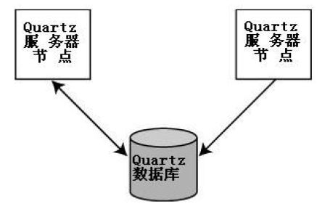
图2.1 Quartz集群架构

2.2 Quartz集群相关数据库表
集群分布式并发环境中使用Quartz定时任务调度，会在各个节点会上报任务，存到数据库中，执行时会从数据库中取出触发器来执行，如果触发器的名称和执行时间相同，则只有一个节点去执行此任务。如果此节点执行失败，则此任务则会被分派到另一节点执行，中途也会自动检查失效的定时调度，发现不成功的，其他节点立马接过来继续完成定时任务。
因为Quartz集群依赖于数据库，所以必须首先创建Quartz数据库表，Quartz发布包中包括了所有被支持的数据库平台的SQL脚本。这里采用的Quartz 2.2.3版本，总共11张表，不同版本，表个数可能不同，数据库为mysql。全部表如图2.2所示，对这些表的简要介绍如图2.3所示。
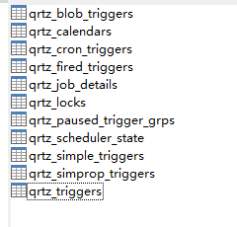
图2.2 Quartz 2.2.3在mysql数据库中的表

表名 | 描述
qrtz_blob_triggers | 以Blob 类型存储的触发器
qrtz_calendars | 存放日历信息， Quartz可配置一个日历来指定一个时间范围
qrtz_cron_triggers | 存储Cron Trigger，包括Cron表达式和时区信息
qrtz_fired_triggers | 存储已触发的Trigger相关的状态信息，以及相关Job的执行信息
qrtz_job_details | 存储每一个已配置的Job的详细信息
qrtz_locks | 存储程序的悲观锁的信息(假如使用了悲观锁)
qrtz_paused_trigger_grps | 存放暂停掉的触发器
qrtz_scheduler_state | 存储调度器状态
qrtz_simple_triggers | 存储简单触发器的信息
qrtz_triggers | 存储已配置的Trigger信息

图2.3 Quartz数据表简介

配置文件配置
Quartz 包括一个名为 quartz.properties 的配置文件，它允许你对 Quartz 的很多方面的配置。在 Quartz JAR 包中有一个默认的 quartz.properties 文件，但是假如你需要修改任何默认配置项时，你需要放置一个 quartz.properties。
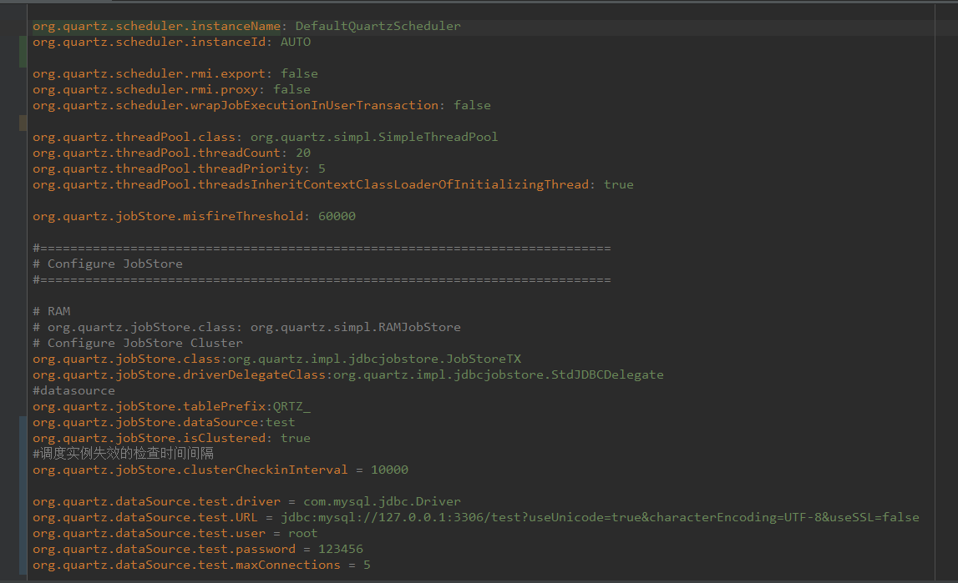
org.quartz.scheduler.instanceName：
属性可为任何值，用在 JDBC JobStore 中来唯一标识实例，但是所有集群节点中必须相同。
org.quartz.scheduler.instance：
每个 Quartz Scheduler 必须指定一个唯一的 ID。这个值可以是任何字符串值，只要对于所有的 Scheduler 是唯一的。如果你想要自动生成的 ID，那你可以使用 AUTO 作为 instanceId。

org.quartz.jobStore.class:
属性为 JobStoreTX，将任务持久化到数据中。因为集群中节点依赖于数据库来传播 Scheduler 实例的状态，你只能在使用 JDBC JobStore 时应用 Quartz 集群。

org.quartz.jobStore.driverDelegateClass：
选定JDBC代理类，quartz里提供了StdJDBCDelegate，如果这个不能正常工作的，你可以选用其他代理类，包括：
DB2v6Delegate (for DB2 version 6 and earlier)
HSQLDBDelegate (for HSQLDB)
MSSQLDelegate (for Microsoft SQLServer)
PostgreSQLDelegate (for PostgreSQL)
WeblogicDelegate (for using JDBC drivers made by WebLogic)
OracleDelegate (for using Oracle)等等。
所有的 DriverDelegate类都继承自org.quartz.impl.jdbc jobstore.StdDriverDelegate 类
并这样配置：
org.quartz.jobStore.driverDelegateClass = org.quartz.impl.jdbcjobstore.StdJDBCDelegate
驱动代理类，能理解不同数据库系统中某一特定方言的驱动代理。

org.quartz.jobStore.tablePrefix：
指定用于Scheduler的一套数据库表名的前缀。假如有不同的前缀，Scheduler就能在同一数据库中使用不同的表。

org.quartz.jobStore.dataSource：
用于 quartz.properties中数据源的名称。

org.quartz.jobStore.misfireThreshold：
在 Trigger 被认为是错过触发之前，Scheduler 还容许 Trigger 通过它的下次触发时间的毫秒数，默认值 60000(60秒)。这个不仅限于 JDBC-JobStore，它也可作为 RAMJobStore 的参数。

org.quartz.jobStore.isClustered:
属性为 true，你就告诉了 Scheduler 实例要它参与到一个集群当中。这一属性会贯穿于调度框架的始终，用于修改集群环境中操作的默认行为。

org.quartz.jobStore.clusterCheckinInterval:
属性定义了Scheduler实例检入到数据库中的频率(单位：毫秒)。
Scheduler检查是否其他的实例到了它们应当检入的时候未检入；这能指出一个失败的 Scheduler实例，且当前Scheduler会以此来接管任何执行失败并可恢复的Job。通过检入操作，Scheduler也会更新自身的状态记录。clusterChedkinInterval越小，Scheduler节点检查失败的 Scheduler 实例就越频繁。默认值是 15000 (即15秒)。

org.quartz.dataSource.NAME.drive：
JDBC驱动类。

org.quartz.dataSource.NAME.URL：
连接到你的数据库的 URL(主机，端口) 。

org.quartz.dataSource.NAME.user：
用于连接你的数据库的用户名。

org.quartz.dataSource.NAME.password：
用于连接你的数据库的密码。

org.quartz.dataSource.NAME.maxConnections：
DataSource在连接接中创建的最大连接数。

org.quartz.scheduler.rmi.export：
假如你要使Quartz调度作为一个可用的RMI对象，这个标记必须设置为 true。

org.quartz.scheduler.rmi.registryHost：
这是运行RMI注册服务所在的主机。

org.quartz.scheduler.rmi.registryPort：
这是运行RMI注册服务所监听的端口(通常是 1099)。

org.quartz.scheduler.rmi.proxy：
假如你希望连接到远程服务端的调度器，设置org.quartz.scheduler.rmi.proxy标志为 true。你同时必须指定RMI注册服务进程的主机和端口号。不要在同一个配置文件中指定 org.quartz.scheduler.rmi.export和org.quartz.scheduler.rmi.proxy都为true；假如你那样做的话，export选项将会忽略。如果你不打算通过RMI来使用Quartz的话，export和proxy 属性同时设为false当然没问题了

org.quartz.threadPool.class：
用于指定你想要使用的ThreadPool实现的类名。Quartz自带的ThreadPool实现是 org.quartz.simpl.SimpleThreadPool，它在大多数情况下是够用的。它有着十分简单的行为并得到过很好的测试。它提供了一个固定大小的线程池，且线程在Scheduler的生命期内是 "活着" 的。

org.quartz.threadPool.threadCount：
这个属性指定了可用于并发执行Job的线程的数量。它可设置为一个 1 和 100 之间的正整数。大于 100 的值也是允许的但却不切实际。假如你一天中只有少数几个 Job 要触发，那一个线程就够了。如果你有数以万计的 Job，且每分钟有许多被触发，那么你或许要的线程数就会是 50 或者 100。

模拟集群环境下执行的结果
如图4-1和4-2所示，目前有两个定时任务test01和test02，周期是从第0分钟开始，每2分钟执行一次job。
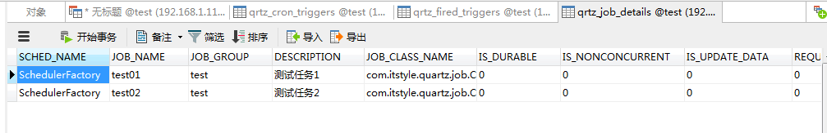
图4-1 表qrtz_job_details
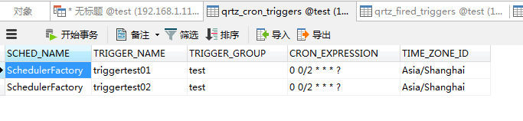
图4-2 表qrtz_cron_triggers

图4-3、4-4和4-5展示了集群环境中job的执行日志，同一时间触发的job由quartz框架很好的处理；集群中，一个任务只会有一台服务器执行，不会存在多台服务器同时执行同个job的情况。
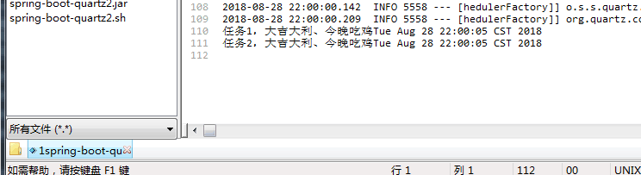
图4-3 1spring-boot-quartz.log记录

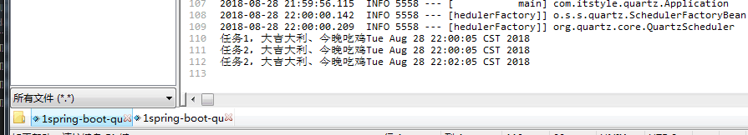图4-4 1spring-boot-quartz.log记录

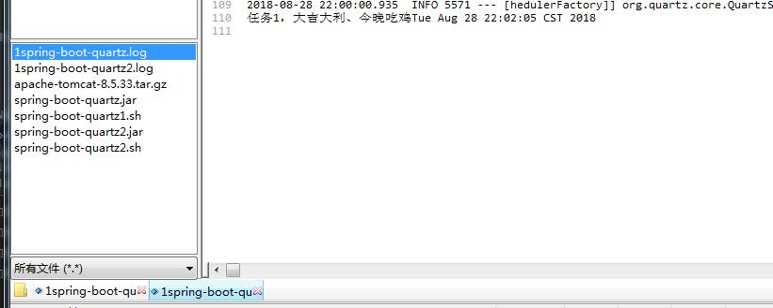图4-5 1spring-boot-quartz2.log记录

图4-6，把服务器A的停掉，模拟宕机的情况，此时会打印出服务器A failed or restarted instances，此时的job都由服务器B去执行，并打印出相应的日志信息。
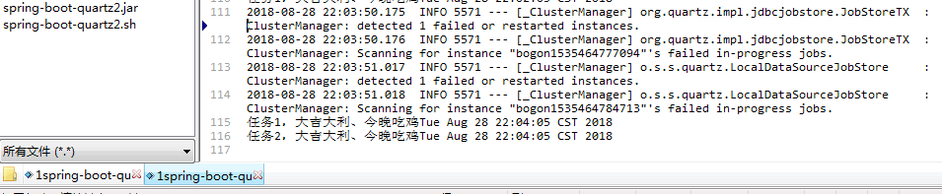图4-6 1spring-boot-quartz2.log记录

当服务器A和服务器B都宕掉后，错过了执行job的的时间，此时重新启动服务器集群环境，启动成功后，会去触发错过的时间点的任务，如图4-7、4-8和4-9所示。
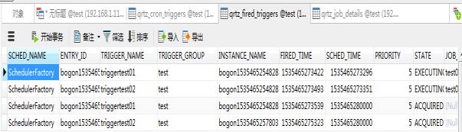
图4-7 表qrtz_fired_triggers记录
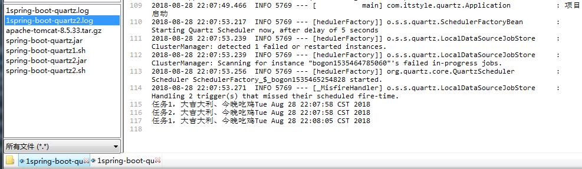图4-8 1spring-boot-quartz.log记录
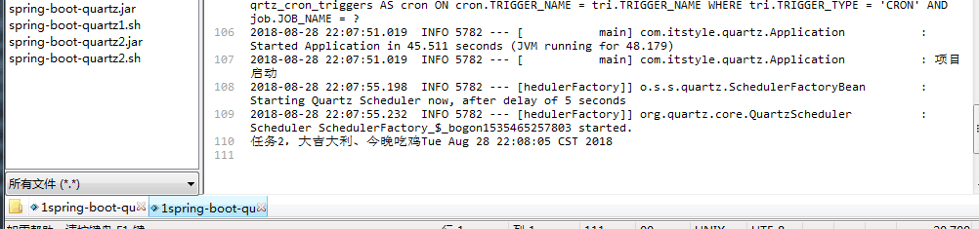图4-9 1spring-boot-quartz2.log记录

